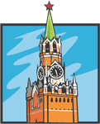
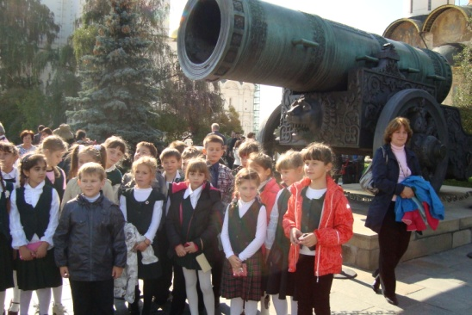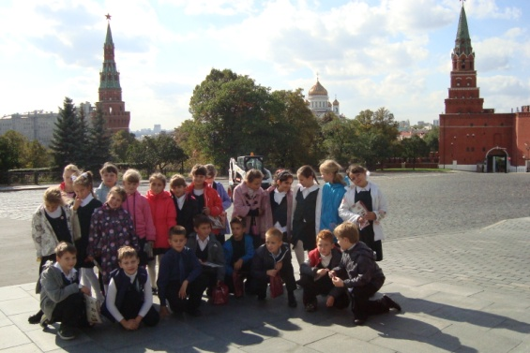

Во время экскурсии дети узнали, что означает слово «Кремль», кто и когда построил одну из лучших крепостей, и о чем напоминают названия башен. Пройдя по улицам и площадям Кремля, они увидели старинные палаты и дворцы, а также здание, в котором работает президент России. Они узнали, какое кремлевское сооружение считалось главным стражем Москвы, кто отлил Царь-колокол, почему не стреляла Царь-пушка.
На соборной площади учащиеся посетили храмы, познакомились с их назначением и особенностями убранства.

Москва 2012

